INFORME DE REGISTRO
FOTOGRAFICO Y DOCUMENTAL

- DESCRIPCIÓN DE LAS EVIDENCIAS.
- Volumen de agua tratado diariamente mes de Abril

DÍA | M3 | Caudal Promedio  Abril
30 | 30.407 | 28.914
- Volumen de agua tratado diariamente mes de Mayo

DÍA | M3 | Caudal Promedio  Mayo
1 | 28.714 | 28.714
2 | 28.428 | 28.571
3 | 28.421 | 28.521

- REGISTRO FOTOGRAFICO
  - ACTIVIDAD No 1: Mes de Abril
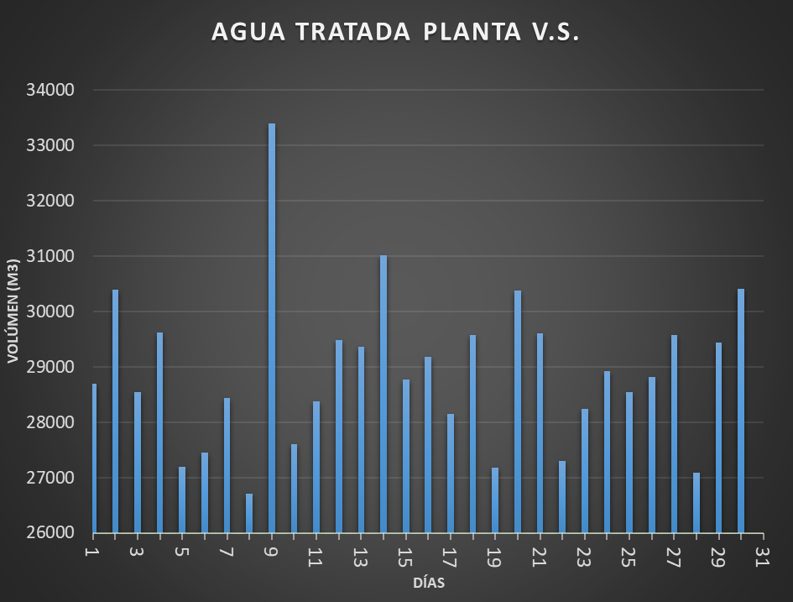

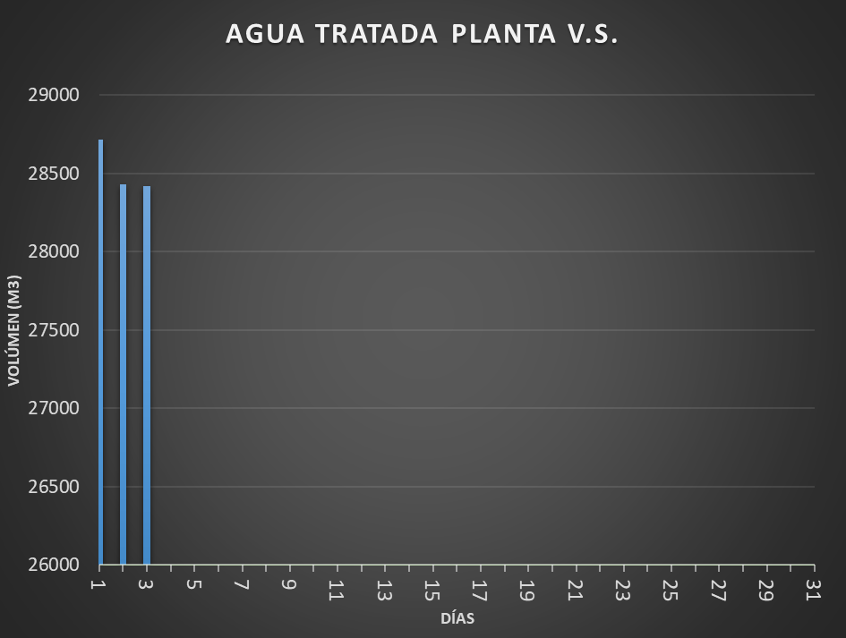

  - ACTIVIDAD Nro 2: Inventarios Mayo

Foto No 1: Inventario Sulfato de Aluminio  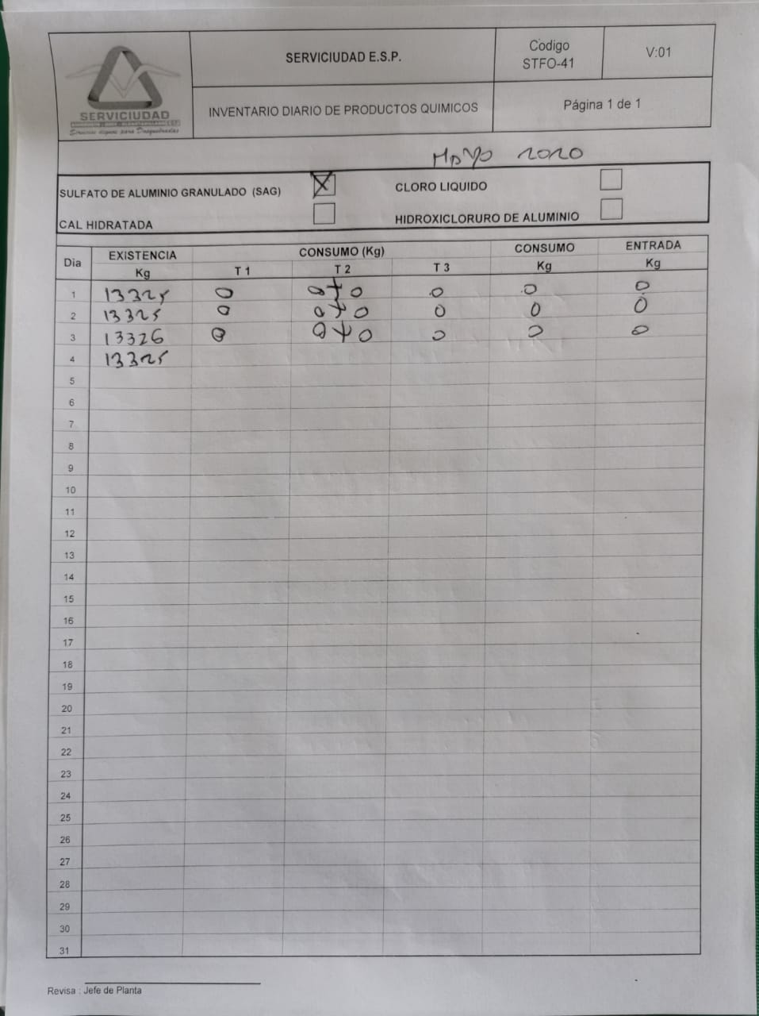 | Foto No 2: Inventario Cal Hidratada  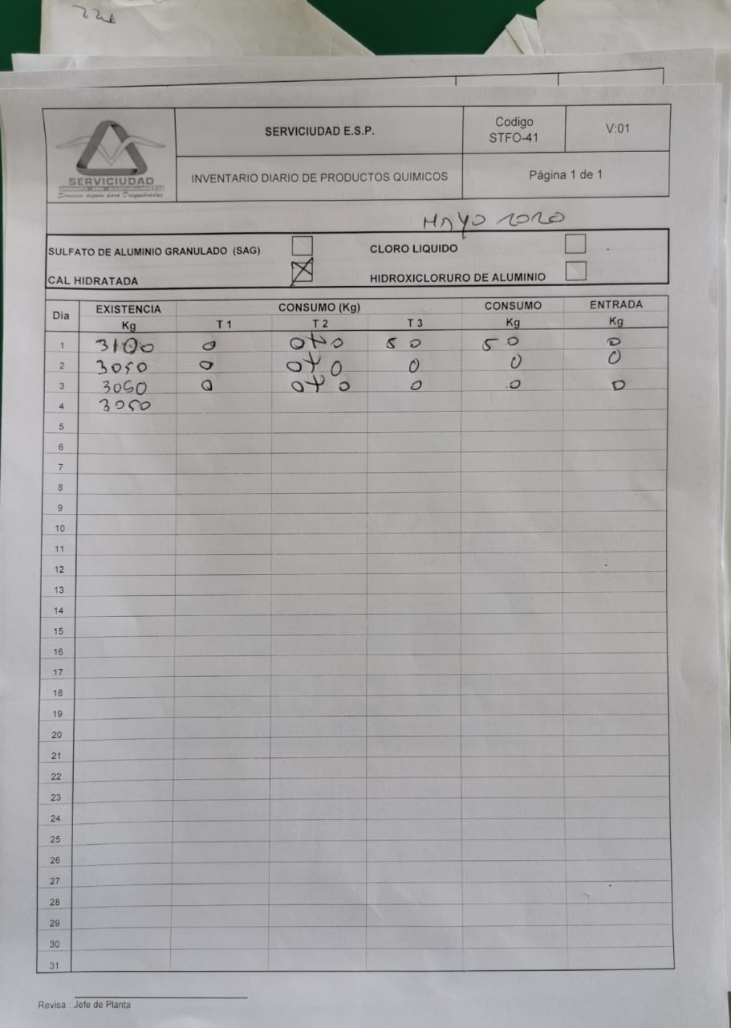
Foto No 3: Inventario Cloro  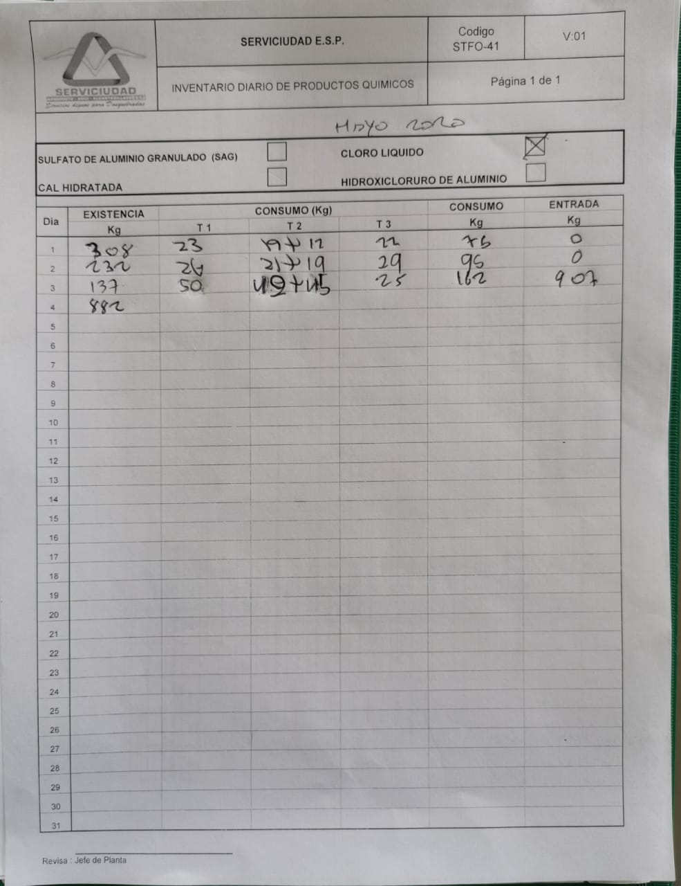 | Foto No 4: Inventario Policlrouro de Aluminio  